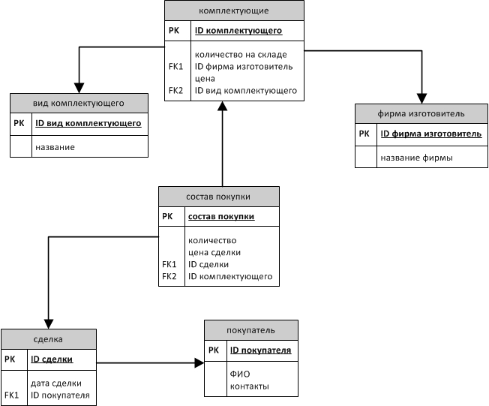

Проектирование баз данных задание
1 этап
Выбрать и описать предметную область для чего будет база данных
Постановка задач которые решает база данных
Описать информацию, которую необходимо хранить
2 этап
Создать модель баз данных с описанием того, что где хранится
3 этап
Преобразование модели в дата-логическую (физическую) модель
Указание типов данных
Создание скрипта создания базы данных
4 этап
Внесение первичных данных
Демонстрация умения манипулировать данными
5 этап
Создание тригерров на таблицу, не менее 3
Создание не менее 3 процедур для базы данных
Создание не мене 3 функций для базы данных
6 этап
Демонстрация не менее 3 курсоров разного типа (можно внутри процедур демонстрировать)
7 этап
Создание индексов для базы данных
8 этап
Отчет
SQL server 2008 r2
Database menager studio

